**Speedy mathafacka™**

Postava, která dostává body za “slashování enemáků”, za každého enemáka dostane “skóre” a “bonus speed”, pokud missne tak se mu “skóre” a “bonus speed” ubírají.

* Postava má časový limit (třeba 2 minuty), po této době “Greenfoot.stop” a ukáže “skóre” (viz. Pinball)
* Hra bude mít více typů “enemáků” a každý z nich bude dávat/ubírat jiné “skóre”
* Enemáci se budou “spawnovat” náhodně a s jinou šancí
* Pokud enemák nebyl zabit do časového limitu (třeba 20 sekund) tak mizí sám a ubírá body (asi jenom poloviční) a “bonus speed”
* Postava může “slashovat” jednou za (třeba) 3 sekundy

Bonusové věci:

* Potom co hráč dohraje vyskočí tabulka, která mu řekne jak se umístil oproti ostatním pokusům
* Postava má “abilitky” např.:
  + “Speed boost” (dočasné snížení rychlosti),
  + “Blink” (Krátký teleport na docela nízkém cooldownu),
  + “Eliminace cooldownu” (Pravidlo jeden útok na 3 sekundy se na chvíli zruší)
  + Postava bude animovaná

Co neumíme/problémy:

* plynulé přechody mezi rychlostmi
* udělat funkční časovač (v sekundách)
* stylizovat/implementovat útok, který byl feeloval smooth
* cokoli z kapitoly Bonusové věci

**Rytíř Roguelike thingy™**

Postava bude kdesi v lese a okolo ní se budou “spawnovat” monstra (různé typy: některé budou útočit na dálku, některé na blízko), každé monstrum bude mít nějaké “HP”. Naše postava bude mít “zbraň”, ta se bude vylepšovat s dosaženým XP, XP postava dostane za zabití monstra

* Když monstrum umře, má šanci “dropnout” “Heal” (pokud postava tento “item” vezme dostane + 1 “HP”)

Konec hry:

* Postava buď přijde o všechny “HP” a zemře -> Greenfoot.stop
* Postava přežije časový limit (třeba 5 minut)

Bonusové věci:

* selekce “zbraní” (meč, pistol, brokovnice…)
* Animace
* abilitky

Co neumíme/problémy:

* částečně implementovat “HP” systém
* level upování
* cokoli z kapitoly Bonusové věci

**Pew pew shoot in da western™**

Aktér, “mířidla” (nebo jak se to jmenuje) bude současně pronásledovat náš Kurzor. Na obrazovce se budou v “patternech” [budou jezdit zleva doprava, shora dolů apod. - prostě taková tak festival hra s tou plastovou zbraní (ve filmech je to časté)] pohybovat terče. Hráč má určitý časový limit aby sestřelil co nejvíc terčů. (Když se terč sestřelen tak (změní obrázek na výbuch nebo či čo a poté mizí a místo něj se “spawnuje” jiný)

Za každý sestřelený terč dostane bod, rychle pohybující se terče = víc bodů. Po uplynutí časového limitu na hráče vyskočí tabulka s jeho skóre a poté se hráč vrátí do “Menu”.

Může si zvolit možnosti **“Retry/Continue”** (Bude hrát znova), **“MURRSJTMSP”** (Mega ultra random rychlá střílečka jak to mám sakra pojmenovat) (Terče budou skákat random a ze všech stran, všechny “patterny” a logiku jsou vyhozeny oknem) **“Quit”** (Zavře hru a začne na Šimůnkův počítač stahovat 5 Zettabajtovou bombu)

Co neumíme/problémy:

* Menu a selekce levelů
* časomíra (částečně)
* upřímně nevím jestli mu tohle jako “2 měsíční projekt” bude stačit
* Grafika a funkčnost “Menu”

Náčrt (omlouvám se pokud někdo z vás dvou má grafické cítění):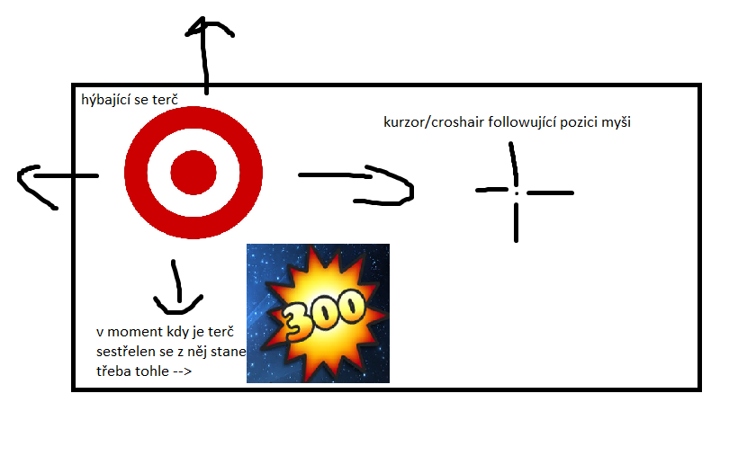

**If desperate**

Prostě udělat “Cross the road game”/”Frogger” kde budou v lajnách jezdit auta

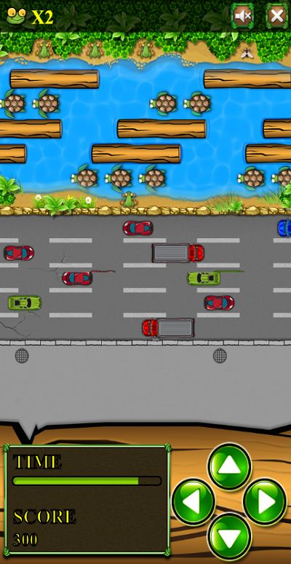

Taky možem skopčit “Doodle Jump”, taková ta skákačka po platformách nahoru

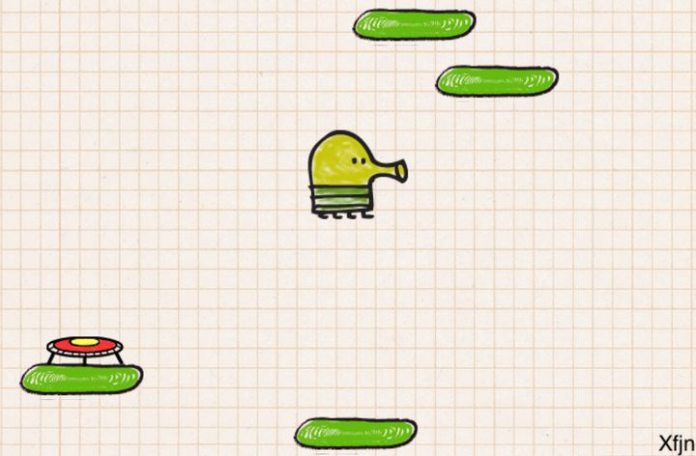

Co neumíme/problémy:

* Gravitace
* Ovládání kamery (aby se centrovala na aktéra)
* Náhodná generace levelu

**Slova na závěr**

Moje nápady by měli být jenom inspirací a ne finálním produktem. Nebojte se moji práci kritizovat (zas tak dobrá není). Klidně si některé nápady vypůjčte a implementujte si je do vlastní hry. glhf o/